19 ПРОГНОЗИРОВАНИЕ ВРЕМЕННЫХ РЯДОВ С ПОМОЩЬЮ НЕЙРОННЫХ СЕТЕЙ

В настоящем разделе рассмотрена задача прогнозирования многомерных стохастических временных рядов в условиях структурной и параметрической неопределенности, кратко отмеченная в подразделе 4.2.5 (рис. 4.8). Поскольку в общем случае природа наблюдаемой последовательности неизвестна, наиболее адекватным для прогнозирования в данной ситуации является применение искусственных нейронных сетей, позволяющих по прошлым наблюдениям восстанавливать нелинейное отображение вида [313 - 321]

(19.1)

где 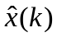 - оценка (прогноз) значения 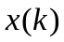, полученная на выходе нейросети, представляющей в данном случае нелинейную авторегрессионную (NAR) модель, 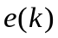 - ошибка прогнозирования.
Возможность и эффективность использования NAR-модели (19.1) в задачах прогнозирования определяется теоремой Тэкенса о диффеоморфизме [322], устанавливающей существование порядка модели 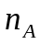, который обеспечивает сколь угодно малое значение ошибки , и универсальными аппроксимирующими свойствами ИНС.
В качестве основы для построения NAR-моделей чаще всего используются многослойные сети с прямой передачей информации, входной (нулевой) слой которых образован линиями элементов чистой задержки 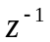 с отводами.
На рис. 19.1 приведена архитектура многослойной сети, а на рис. 19.2 – схема стандартного формального статического нейрона 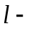го слоя, 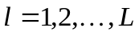, с точностью до обозначений совпадающие со схемами на рис. 2.4 б, 1.2.

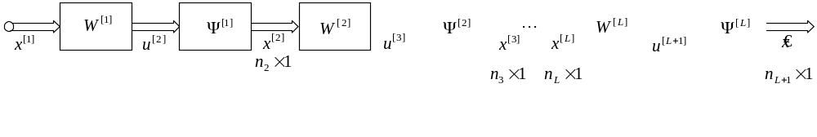

Рис. 19.1 – -слойная нейронная сеть с прямой передачей информации

На первый скрытый слой сети поступает 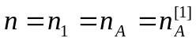 - мерный вектор 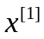, сформированный в нулевом слое с помощью элементов задержки 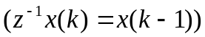 и образованный прошлыми значениями прогнозируемого временного ряда 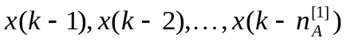. Выходным сигналом первого скрытого слоя является 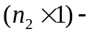вектор 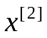, подающийся на вход второго скрытого слоя и т.д. На выходе -го (выходного) слоя появляется прогнозный 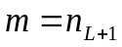-мерный вектор . Таким образом каждый слой имеет 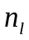 входов и 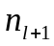 выходов и характеризуется 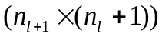-матрицей синаптических весов 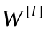 и 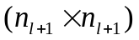-диагональным оператором 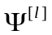, образованным нелинейными активационными функциями 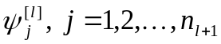.

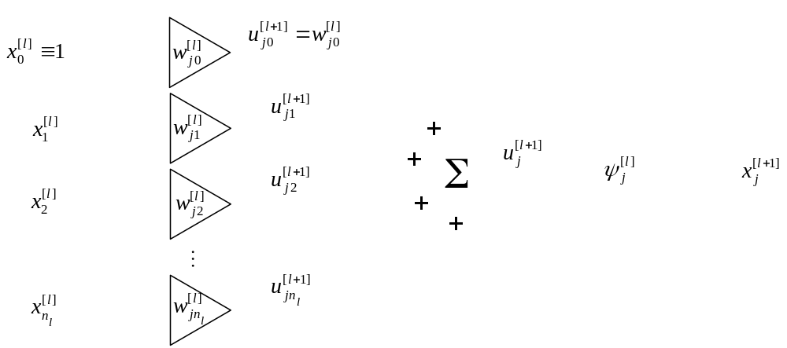

Рис. 19.2 – Статический нейрон

«Строительным блоком» такой сети является стандартный статический нейрон, реализующий нелинейное отображение

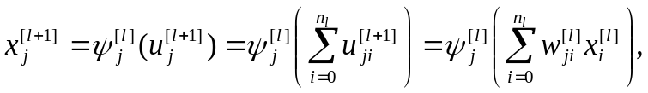 (19.2)

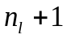 синаптических весов 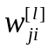 которого подлежат уточнению в процессе обучения нейронной сети.
Всего сеть содержит 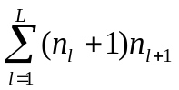 неизвестных параметров, настраиваемых с помощью процедуры обратного распространения ошибок (подраздел 4.6), и состоит по сути из двух частей: статической ИНС, отвечающей за нелинейное отображение, и динамической памяти на элементах задержки, позволяющей сформировать на выходе сигнал, являющийся функцией времени. Именно эти сети известные также как ИНС с временными задержками (подраздел 9.5) получили наиболее широкое распространение в задачах прогнозирования временных последовательностей самой различной природы.
Общим недостатком прогнозирующих нейронных сетей на статических нейронах является чрезвычайно большое число настраиваемых весов и низкая скорость обучения, что, естественно, вызывает серьезные проблемы, особенно при работе в реальном времени.
В связи с этим Э. Ваном было предложено [323-326] в прогнозирующих нейронных сетях вместо статических нейронов использовать их динамические аналоги (подразделы 1.7, 9.5), у которых синаптические веса образованы цифровыми адаптивными нерекурсивными фильтрами с конечной импульсной характеристикой (КИХ-фильтры, FIR-фильтры) [68] так, как это показано на рис. 19.3.

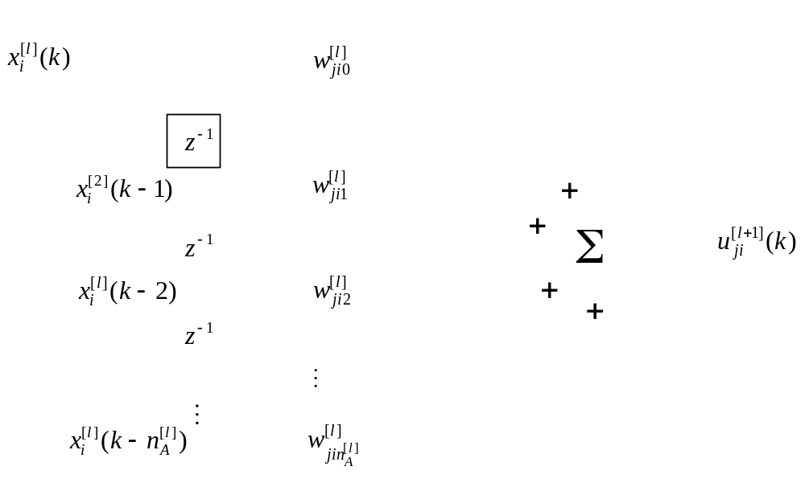

Рис. 19.3 – Синапс – КИХ-фильтр

Несложно видеть, что

(19.3)
или
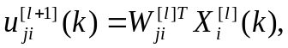 (19.4)

где 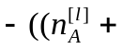 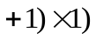 - векторы.
Тогда нелинейное отображение, реализуемое динамическим КИХ-нейроном, условное изображение которого приведено на рис. 19.4, можно записать в виде

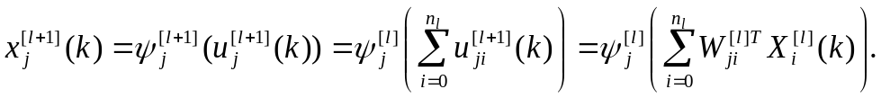 (19.5)

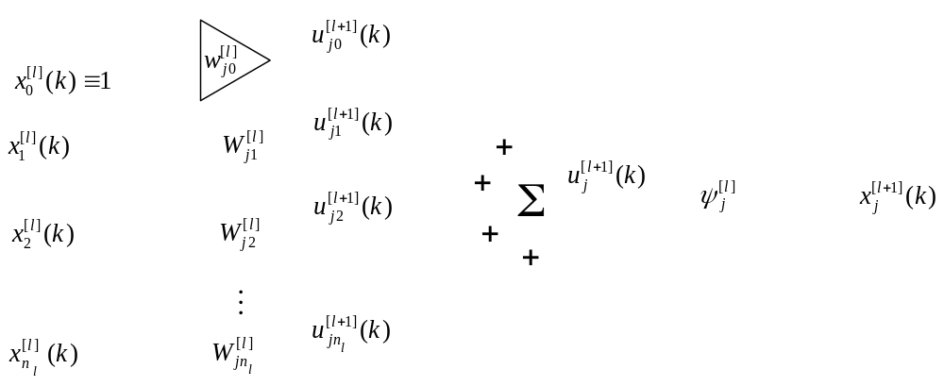

Рис. 19.4 – Динамический КИХ-нейрон

И хотя динамический нейрон содержит 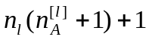 параметров, что превышает количество синаптических весов обычного нейрона, сеть, построенная из таких узлов, содержит много меньше параметров, чем стандартная архитектура на статических нейронах с линиями задержки на входе. В [324] было доказано, что в сети на статических нейронах с линиями задержки количество параметров растет в геометрической зависимости от , в то время как в ИНС на динамических нейронах число настраиваемых синаптических весов есть линейная функция от и , кроме того такая сеть обладает универсальными динамическими аппроксимирующими свойствами [327]. Для обучения ИНС на динамических нейронах в [323, 325] была введена градиентная процедура, получившая название обратного распространения ошибок во времени (Temporal error backpropagation - TBP). Используя стандартный одношаговый критерий обучения

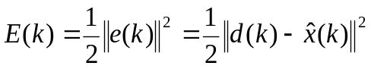 (19.6)

(здесь 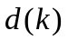 - обучающий сигнал, в качестве которого в задачах прогнозирования принимается текущее значение ), можно записать в общем виде алгоритм его минимизации

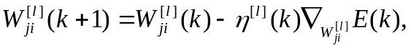 (19.7)

где параметр шага 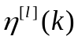, определяющий скорость обучения, в ТВР-процедуре обычно принимается постоянным [323-326].
Применяя далее цепное правило дифференцирования в виде

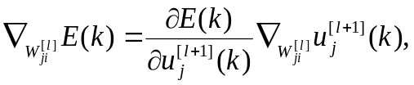 (19.8)
получаем
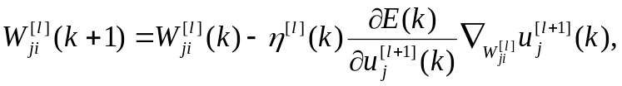 (19.9)

после чего с учетом очевидных соотношений

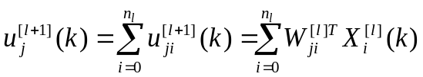 (19.10)
и
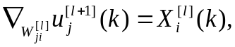 (19.11)

можно ввести локальную ошибку

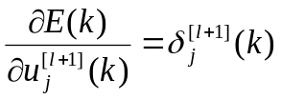 (19.12)

и окончательно представить алгоритм обучения (19.9) в форме

(19.13)

Процесс вычисления локальных ошибок, следуя обычной методике обратного распространения, начинается с выходного слоя, выходной сигнал которого является и выходом сети в целом, т.е.

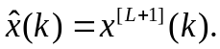 (19.14)

Поскольку

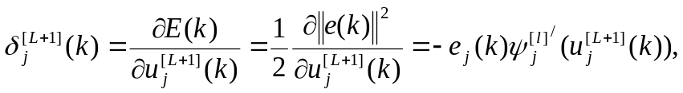 (19.15)

алгоритм настройки нейронов выходного слоя сразу же можно записать в виде

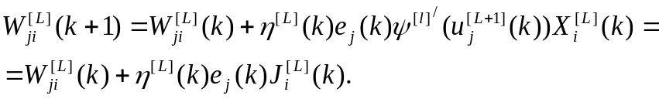 (19.16)

Скорость настройки сети существенным образом зависит от значения скалярного параметра 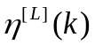 и может быть увеличена путем использования процедур более сложных чем градиентные, например, алгоритма Левенберга-Марквардта (4.214), принимающего в данном случае вид

(19.17)

а после несложных преобразований (подраздел 4.4) достаточно простую форму

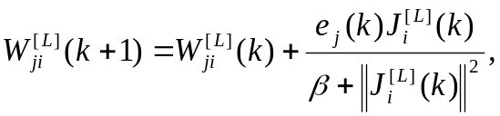 (19.18)

представляющую собой нелинейное обобщение алгоритма Качмажа-Уидроу-Хоффа.
Для скрытых слоев сети локальная ошибка может быть записана в форме

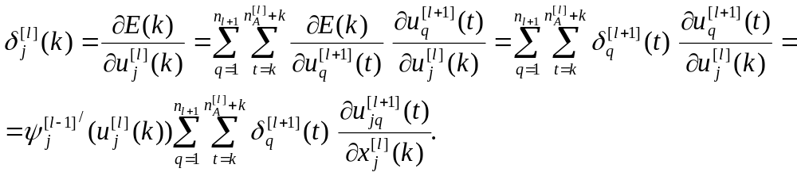 (19.19)

С учетом соотношения

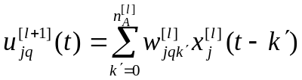 (19.20)

получаем выражение

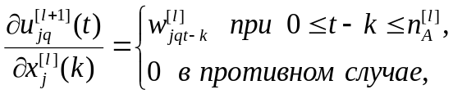 (19.21)

откуда локальная ошибка окончательно приобретает вид

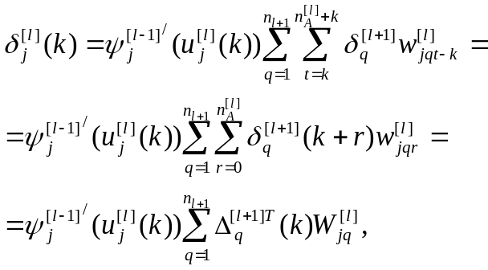 (19.22)

где .
С учетом (19.22) алгоритм обратного распространения ошибок во времени может быть записан в виде

(19.23)
где
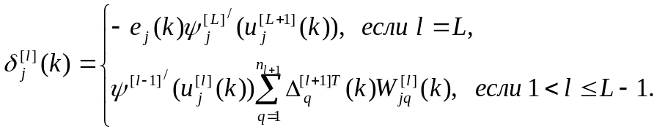 (19.24)

С целью оптимизации по скорости процесса обучения в скрытых слоях перепишем алгоритм их настройки в форме

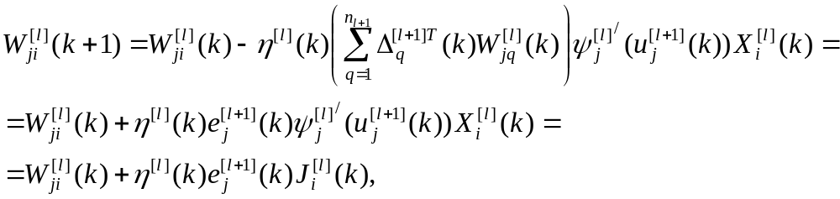 (19.25)

после чего, применяя алгоритм Левенберга-Марквардта и формулу Шермана-Моррисона, окончательно получаем простую адаптивную процедуру

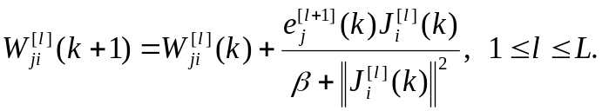 (19.26)

С целью придания алгоритму (19.26) сглаживающих свойств, которые необходимы при обработке «зашумленных» сигналов, процедура обучения может быть модифицирована в форме типа (4.216)

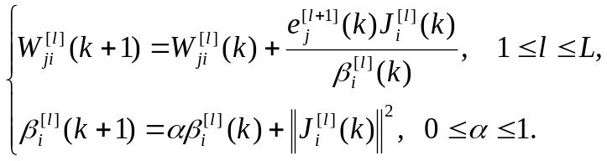 (19.27)

Нейронная сеть на динамических нейронах может работать в двух режимах: обучения и собственно прогнозирования, при этом, благодаря внутренней памяти КИХ-нейронов, в режиме обучения на вход ИНС достаточно подавать лишь одно значение прогнозируемой последовательности так, как это показано на рис. 19.5.

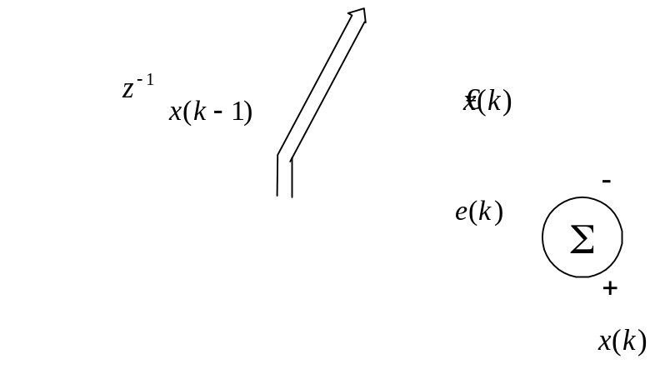

Рис. 19.5 – Динамическая нейронная сеть в режиме обучения

Более глубокая предыстория сигнала формируется в динамических нейронах скрытых слоев. Таким образом при прогнозировании одномерных временных рядов ИНС имеет только один вход, в то время как использование статических нейронов приводит к тому, что сеть должна иметь, как минимум, входов.
Режим прогнозирования, иллюстрируемый рис. 19.6, реализуется еще проще, при этом выходной сигнал-прогноз сети по обратной связи через элемент задержки подается на ее вход.

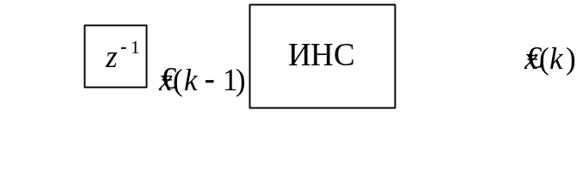

Рис. 19.6 – Динамическая нейронная сеть в режиме прогнозирования

Таким образом, прогнозирующая нейронная сеть на динамических нейронах – КИХ-фильтрах, имея стандартную архитектуру многослойной ИНС с прямой передачей информации, имеет меньшее количество настраиваемых синаптических весов, а следовательно более высокую скорость обучения.

